Executive Summary
IT COMPETITION — HACKATHON IFEST 2026



SUDEPI (Suara Deteksi Rupiah): Asisten Transaksi Tunai Inklusif Berbasis Edge Computer Vision dan Voice Interaction untuk Kemandirian Finansial Tunanetra pada Ekosistem UMKM

Tema:
Tech for Human Connections

Sub Tema Kompetensi :
Accessibility dan Receiver and Provider

Nama Tim:
PenungguTokenReset

IPB UNIVERSITY
BOGOR
2026
DAFTAR ISI

DAFTAR ISI 2
BAB I. LATAR BELAKANG DAN ANALISIS MASALAH 3
1.1 Urgensi Permasalahan Inklusi Finansial Tunanetra 3
1.2 Analisis Kesenjangan Solusi Eksisting (Gap Analysis) 3
BAB II. TUJUAN 4
2.1 Tujuan Umum Pengembangan 4
2.2 Sasaran Spesifik dan Indikator Keberhasilan (SMART) 4
BAB III. SOLUSI YANG DITAWARKAN 5
3.1 Konsep Inovasi dan Nilai Kebaruan (Novelty) 5
3.2 Mekanisme Kerja Sistem 5
3.3 Arsitektur Sistem 6
3.4 Kelayakan Realisasi 24 Jam Hackathon (Hack Day Feasibility) 7
DAFTAR PUSTAKA 8
LAMPIRAN 10

BAB I

LATAR BELAKANG DAN ANALISIS MASALAH

1.1 Urgensi Permasalahan Inklusi Finansial Tunanetra
“There are many persons with disabilities that live in extreme poverty...”
Temuan tersebut disampaikan oleh Bank Dunia (World Bank) dalam laporan mengenai inklusi disabilitas dan pembangunan berkelanjutan (World Bank, 2021). Laporan tersebut turut menyoroti keterbatasan penyandang disabilitas dalam memperoleh pendidikan, pekerjaan, dan layanan dasar. Artinya, persoalan disabilitas tidak berhenti pada kondisi fisik, tetapi juga menyangkut akses terhadap kehidupan sosial dan ekonomi. Di Indonesia, urgensi tersebut terlihat dari lebih dari 4,1 juta penyandang disabilitas penglihatan berdasarkan SUSENAS 2023 (BPS, 2023). Salah satu hambatan yang masih dihadapi adalah transaksi tunai karena informasi nominal pada uang kertas sebagian besar bersifat visual sehingga sulit dikenali secara mandiri.
Berbagai upaya telah dilakukan untuk mengatasi persoalan tersebut. Bank Indonesia menyediakan kode tunanetra (blind code) berupa garis timbul pada setiap pecahan Rupiah serta menambah selisih panjang antar pecahan dari 2 mm menjadi 5 mm pada Uang Tahun Emisi 2022 (Bank Indonesia, 2022; detikFinance, 2022). Namun, pendekatan tersebut masih bergantung pada kondisi fisik uang. Prima et al. (2023) menunjukkan bahwa blind code dapat sulit dikenali pada uang yang kotor, berlipat, atau mengalami penurunan tekstur. Temuan tersebut diperkuat Hafiar et al. (2020) yang menemukan kendala serupa, sehingga penanda fisik dapat kehilangan efektivitasnya dalam transaksi sehari-hari.
Kondisi tersebut menyebabkan penyandang tunanetra kesulitan memastikan nominal uang secara mandiri dan meningkatkan risiko uang tertukar, salah mengambil pecahan, bahkan tertipu. Padahal, penelitian Saputra (2020) menunjukkan bahwa pedagang di Pasar Tanggul, Surakarta, justru melayani penyandang disabilitas dengan ramah dan jujur. Artinya, persoalan utamanya bukan sekadar kemauan untuk membantu, melainkan belum tersedianya sarana yang memberikan kepastian secara mandiri. Dengan demikian, aksesibilitas tidak cukup diwujudkan melalui penanda fisik, tetapi perlu didukung teknologi asistif yang mampu memastikan informasi transaksi secara akurat, mandiri, dan transparan.
Berangkat dari permasalahan tersebut, penulis menghadirkan SUDEPI (Suara Deteksi Rupiah): Asisten Transaksi Tunai Inklusif Berbasis Edge Computer Vision dan Voice Interaction untuk Kemandirian Finansial Tunanetra pada Ekosistem UMKM. Inovasi ini dirancang sebagai aplikasi Android yang dikemas dalam bentuk Capacitor Android APK, sehingga seluruh pemrosesan Edge Computer Vision dan Voice Interaction berjalan langsung di perangkat untuk membantu identifikasi nominal uang secara instan dan mandiri. Melalui pendekatan multimodal, SUDEPI diharapkan mampu menciptakan transaksi tunai yang lebih inklusif dan transparan bagi penyandang tunanetra maupun pedagang serta mendukung SDGs ke-10 (Reduced Inequalities) dalam mewujudkan kesetaraan akses ekonomi.

1.2 Analisis Kesenjangan Solusi Eksisting (Gap Analysis)
Meskipun telah terdapat beberapa instrumen pendukung di pasar, mulai dari alat bantu berbasis mikrokontroler (Efendi, 2024) hingga aplikasi asistif global, seluruhnya memiliki keterbatasan fundamental yang menyebabkan solusi tersebut belum optimal menyelesaikan masalah transaksi inklusif :
Pendekatan Eksisting | Keterbatasan Solusi Saat Ini | Pendekatan Solusi SUDEPI
Penggaris Ukur Fisik (Cash Ruler) | Pengoperasian mekanis lambat dan canggung di hadapan kasir; rentan salah ukur akibat uang kusut, terlipat, atau aus, serta tidak mampu membaca multi-lembar ataupun menghitung kembalian. | Pemindaian instan multi-lembar berbasis Edge Computer Vision tanpa ketergantungan alat bantu fisik tambahan.
Aplikasi Global (Google Lookout / Seeing AI / Cash Reader) | Google Lookout (Android) dan Seeing AI (iOS) hanya mendeteksi selembar demi selembar secara kaku (single-bill), tidak memiliki alur kalkulasi belanja kasir, tidak memverifikasi kembalian, dan Cash Reader bersifat berbayar. | Asisten Transaksi Tunai: gratis, membaca multi-lembar sekaligus, memvalidasi kembalian belanja, selaras dengan Google TalkBack (Android), serta ramah UMKM.
Aplikasi Prototipe Biasa (Model Skripsi Konvensional) | Hanya membaca label nominal dari satu foto statis; tata letak tombol sentuh rumit bagi tunanetra, dan bergantung pada koneksi internet server cloud. | 100% Offline-First (Edge AI on-device), interaksi Explore-by-Touch & Double-Tap standar Google TalkBack, serta transparansi audio dan visual kasir dua arah.

BAB II.

TUJUAN

2.1 Tujuan Umum Pengembangan
Tujuan umum dari perancangan dan pengembangan platform SUDEPI (Suara Deteksi Rupiah) adalah menyediakan asisten transaksi tunai cerdas yang membantu penyandang tunanetra (receiver) untuk bertransaksi secara mandiri, aman, dan bermartabat, sekaligus membangun rasa saling percaya dan keterikatan sosial yang harmonis antara difabel dan pedagang UMKM (provider) di Indonesia melalui integrasi teknologi multimodal.

2.2 Sasaran Spesifik dan Indikator Keberhasilan (SMART)
Sasaran pengembangan platform SUDEPI dirumuskan secara terukur melalui prinsip SMART pada Tabel 2.1:
Tabel 2.1. Analisis Smart SUDEPI
Komponen | Penjelasan Target dan Indikator Keberhasilan
Specific | • Membangun aplikasi Android (Capacitor APK) 100% Offline-First pendeteksi 7 pecahan Tahun Emisi 2022 & 2016 serta presensi koin.  • Navigasi tanpa perlu mencari tombol di layar (Zero-Touch Interaction): double tap untuk melanjutkan, double tap & hold sebagai Escape-Hatch, roda sentuh taktil untuk mengatur nominal, umpan balik haptik, dan panduan .
Measurable | • Kecepatan & Akurasi AI: Latensi inferensi lokal < 250 ms (respon instan) dengan akurasi deteksi mAP@0.5 ≥ 95% pada uang standar dan ≥ 85% pada uang lecek/kusut.  • Keandalan Anti-Salah: Penerapan ambang keyakinan (Confidence Gating ≥ 0.85) guna menjamin zero false-positive (0% salah sebut nominal).
Achievable | • Kelayakan Komputasi Ponsel: Integrasi model kompresi INT8 (~6 MB) yang sangat ringan dieksekusi CPU ponsel Android tanpa beban server cloud.  • Standar Desain Aksesibilitas: Kepatuhan W3C WCAG 2.2 Level AA yang kompatibel penuh dengan pembaca layar bawaan (Google TalkBack).
Realistic | • Menjawab kebutuhan 4,1 juta tunanetra pada ekosistem mikro UMKM yang 70%+ bertumpu pada transaksi tunai.  • Operasional gratis tanpa biaya server (Zero Cloud Overhead) dengan menggunakan ONNX Runtime Web + WASM SIMD di memori hp, serta mendukung pencapaian SDGs No. 10 dan No. 8.
Time-bound | • 24 Jam Hackathon: Prototipe APK fungsional teruji 100% luring saat final luring IFEST 2026.

BAB III.

SOLUSI YANG DITAWARKAN

3.1 Konsep Inovasi dan Nilai Kebaruan (Novelty)
SUDEPI adalah sistem yang mengubah kamera pembaca nominal yang hanya bekerja secara pasif menjadi asisten Transaksi Tunai yang sepenuhnya luring di ponsel Android dalam bentuk Capacitor Android APK. Berbeda dengan riset terdahulu (Putra et al., 2025; Ananda et al., 2026) yang masih terbatas untuk desktop dan hanya membaca selembar uang saja, serta aplikasi berbayar buatan asing yang belum disesuaikan untuk lokal, SUDEPI menghadirkan 3 inovasi utama: (1) Deteksi Multi-Lembar Simultan pada uang yang kusut dan bertumpuk; (2) Kalkulator Kembalian Otomatis dengan proteksi anti kesalahan; serta (3) Protokol Transparansi Dua Arah yang menghubungkan tunanetra (Receiver) dan pedagang pasar (Provider) demi mempererat kepercayaan antar pihak (Human Connections).

3.2 Mekanisme Kerja Sistem
Sistem SUDEPI beroperasi melalui 4 tahapan ramah disabilitas (Zero-Touch Interaction) yang dirancang terintegrasi berdasarkan User Flow dan Use Case Diagram pada Lampiran 1 dan Lampiran 2:
- Fase 1: Bidik Uang & Sonar Aiming. Kamera aktif otomatis saat aplikasi dibuka dan memindai kontinu pada 5–10 fps adaptif. Torch menyala otomatis saat kondisi temaram. Sonar Aiming membantu memusatkan uang, sedangkan IoU > 0,40 mencegah lembaran bertumpuk terhitung ganda. Sistem menyebut nominal tiap uang kertas, totalnya, serta keberadaan koin tanpa menyebut nilai koin (Lampiran 4).
- Fase 2: Mode Transaksi & Kalkulator Kembalian. Double tap membuka kalkulator taktil. Pengguna memasukkan total belanja dan uang dibayarkan melalui voice command atau roda sentuh. Hasil pindai Fase 1 dapat digunakan langsung sebagai nominal pembayaran. Setiap nominal dikonfirmasi sebelum dikunci dan pembayaran ditolak jika kurang dari total belanja. Kembalian dihitung otomatis dengan target waktu kurang dari 15 detik.
- Fase 3: Proyeksi Layar Kasir. Fitur ini bersifat opsional. Layar dibalik menghadap pedagang untuk menampilkan total belanja, uang dibayarkan, dan kembalian dalam tipografi 72+ pt berkontras tinggi (Lampiran 3). Fitur ini bertujuan meningkatkan kepercayaan transaksi dan dapat dilewati. Double tap melanjutkan ke Fase 4, sedangkan double tap & hold selama 2 detik membatalkan transaksi dan kembali ke Mode Siaga.
- Fase 4: Cek Kembalian & Presensi Koin. Kamera memindai uang kembalian dengan Confidence Gating minimal 0,85. Total uang kertas dibandingkan dengan kembalian wajib, lalu selisihnya dianggap sebagai bagian koin dan sistem menyebutkan nominal koin yang seharusnya diterima tanpa mendeteksi nilai koin secara langsung. Jika confidence tidak mencapai 0,85, sistem tidak menebak (Abstain Policy) dan meminta pemindaian ulang. Setelah dikonfirmasi, transaksi selesai dan aplikasi kembali ke Mode Siaga (Lampiran 5).
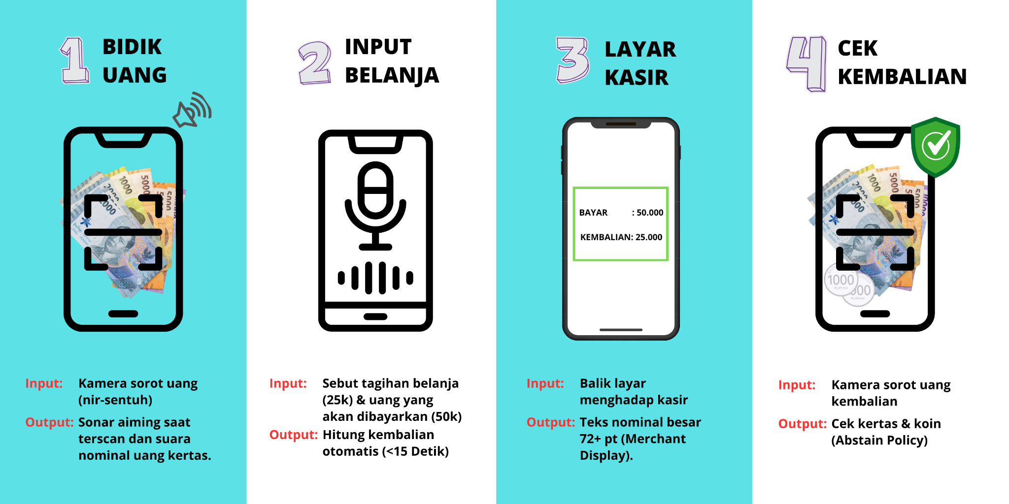
Gambar 3.1 Mekanisme Kerja SUDEPI

3.3 Arsitektur Sistem
SUDEPI menggunakan arsitektur Edge-First Client Architecture yang memungkinkan sebagian besar proses berjalan di perangkat pengguna tanpa bergantung pada server atau koneksi internet.
- Model Edge AI : YOLOv8-Nano terkuantisasi INT8 (±6 MB) digunakan untuk mengenali 15 kelas, terdiri atas 14 pecahan Rupiah dan satu kelas koin. Deteksi dijalankan melalui ONNX Runtime Web dan WASM SIMD agar tetap ringan dan cepat.
- Wadah Native : Aplikasi dikemas sebagai Capacitor Android APK untuk mengakses fitur getaran, senter otomatis di cahaya rendah dan tombol senter manual.
- Aksesibilitas dan Antarmuka : SUDEPI mengikuti WCAG 2.2 AA dan mendukung Google TalkBack. Antarmuka dilengkapi Audio Ducking, input taktil untuk lingkungan bising, serta IndexedDB untuk penyimpanan data lozkal (Lampiran 6 dan Lampiran 7).
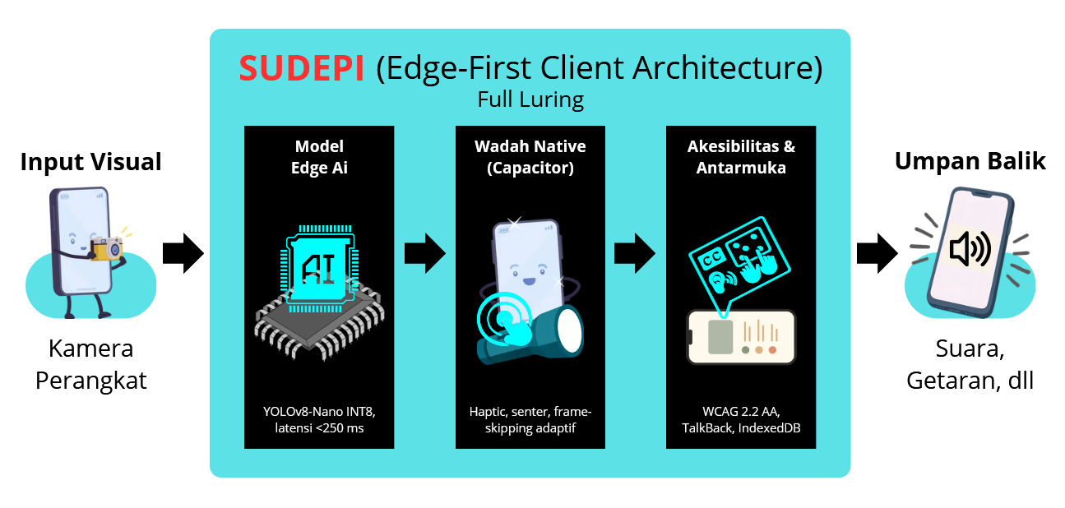
Gambar 3.2 Diagram Arsitektur Edge-First Client Architecture SUDEPI

3.4 Kelayakan Realisasi 24 Jam Hackathon (Hack Day Feasibility)
Sesuai regulasi TM IFEST 2026, model AI telah di-pre-train secara lokal. Alokasi 24 jam live coding luring di Unpad difokuskan pada integrasi sistem sesuai Tabel 3.2.
Tabel 3.2 Matriks Rencana Aksi dan Pembagian Kerja 24 Jam Hackathon IFEST 2026
Alokasi Waktu | Fokus Pengembangan Teknis | Luaran Terukur (Deliverables)
8 Jam  (Fondasi Paralel) | • AI (Vision): ONNX INT8 (~6 MB), akselerasi WASM SIMD, & kamera.  • FE (Aksesibilitas): UI WCAG 2.2 AA, Sonar Aiming, & tombol taktil.  • Core (Logika): State machine transaksi & kalkulator kembalian. | AI lokal aktif (<250 ms), UI aksesibel siap, & logika teruji unit test.
8 Jam  (Integrasi & Native) | • AI + Core: Binding IoU > 0.40 & deteksi koin (Coin Presence).  • FE + Core: Merchant Display 72+ pt, Escape-Hatch, & Audio Ducking.  • Mobile: Packaging Capacitor APK, senter Torch API, & haptik. | Transaksi kasir dwiarah (Receiver & Provider) terhubung utuh.
8 Jam  (Testing & Demo) | • Seluruh Tim: Simulasi pasar basah, kalibrasi Abstain Policy pada uang lecek ekstrem, uji transaksi (<15 dtk), & gladi bersih juri. | APK terpasang di ponsel fisik, lolos uji 100% luring (mode pesawat).
Guna menjamin kelayakan implementasi dan strategi mitigasi terhadap 10 potensi risiko teknis dan operasional yang dijabarkan pada Lampiran 8, yang diselaraskan dengan strategi keberlanjutan berbasis kemitraan multipihak (Pentahelix) pada Lampiran 10 dan Lampiran 11. Sementara itu, berbagai analisis pendukung yang komprehensif serta analisis segmentasi pengguna dijabarkan secara sistematis pada Lampiran 12 hingga Lampiran 16.

DAFTAR PUSTAKA
Ananda, F. L., Hannie, & Ridwan, T. (2026). Deteksi Nominal Uang Kertas Rupiah Menggunakan YOLOv8 dan Text-To-Speech untuk Disabilitas Netra. Jurnal Rekayasa Komputasi Terapan, 6(01), 61–65. https://doi.org/10.30998/w4mjc407
Badan Pusat Statistik. (2020). Indikator Pekerjaan Layak di Indonesia 2020. Jakarta: Badan Pusat Statistik.
Badan Pusat Statistik. (2021). Statistik Penduduk Lanjut Usia 2021. Jakarta: Badan Pusat Statistik.
Badan Pusat Statistik. (2023a). Profil Penduduk Disabilitas Berdasarkan Survei Sosial Ekonomi Nasional (SUSENAS). Jakarta: Badan Pusat Statistik Republik Indonesia. No. Publikasi: 2102038.
Badan Pusat Statistik. (2023b). Statistik Kesejahteraan Rakyat 2023. Jakarta: Badan Pusat Statistik.
Badan Pusat Statistik. (2024). Statistik Telekomunikasi Indonesia 2024. Jakarta: Badan Pusat Statistik.
Bank Indonesia. (2022). Peraturan Bank Indonesia Nomor 24/10/PBI/2022 tentang Pengeluaran dan Pengedaran Uang Rupiah Kertas Pecahan 100.000, 50.000, 20.000, 10.000, 5.000, 2.000, dan 1.000 Tahun Emisi 2022. Jakarta: Lembaran Negara Republik Indonesia.
detikFinance. (2022, 22 Agustus). Kenapa Panjang Uang Kertas Berbeda-beda? https://finance.detik.com/moneter/d-6248057/kenapa-panjang-uang-kertas-berbeda-beda
Efendi, M. A. (2024). Sistem Pendeteksi Keaslian Uang Rupiah untuk Tunanetra dan Pedagang Kecil Berbasis Arduino. Jurnal Elektro Kontrol (ELKON), 3(2), 1–8. https://doi.org/10.24176/elkon.v3i2.10814
Fajriani, F., & Wicaksono, F. (2023). Pengaruh Tingkat Keparahan dan Penggunaan Internet terhadap Status Bekerja Penyandang Disabilitas di Indonesia. INKLUSI: Journal of Disability Studies, 10(2), 127–146. https://doi.org/10.14421/inklusi.2023.1002-01
Hafiar, H., Setianti, Y., Subekti, P., & Sani, A. (2020). Blind Code pada Uang Kertas Rupiah: Pesan Komunikasi dan Komunikasi Pesan kepada Publik Disabilitas Netra. Jurnal Kawistara, 10(3), 328–342. https://doi.org/10.22146/kawistara.48865
Kementerian Sosial Republik Indonesia. (2020). Profil Penyandang Disabilitas di Indonesia Berdasarkan Survei Sosial Ekonomi Nasional (Susenas) 2018. Jakarta: Pusat Data dan Informasi Kesejahteraan Sosial, Kemensos RI.
Nugroho, A., & Lestari, P. (2023). Model Kolaborasi Pentahelix dalam Pengembangan Inovasi Teknologi Berkelanjutan. Jurnal Inovasi dan Kebijakan Publik, 8(2), 112–125.
Prima, A., Santoso, D. B., & Nurpulaela, L. (2023). Deteksi Otomatis Nominal Uang Kertas Rupiah untuk Tunanetra Menggunakan Algoritma Arsitektur SSD MobileNetV3. TEKNOKOM, 6(2), 166. https://doi.org/10.31943/teknokom.v6i2.166
Putra, A. D. E., Ardiyansyah, M. F., Harin, A., & Akbar, R. M. (2025). Sistem Deteksi Nominal Uang Rupiah untuk Tunanetra Berbasis YOLOv8 dan Streamlit. SUBMIT: Jurnal Ilmiah Teknologi Informasi dan Sains, 5(2), 46–52. https://doi.org/10.36815/submit.v5i2.4524
Saputra, J. E. D. (2020). Interaksi Sosial antara Difabel dengan Pedagang Pasar Tanggul di Kota Surakarta. Jurnal Analisa Sosiologi, 9(1). https://doi.org/10.20961/jas.v9i0.41587
WebAIM. (2024). Screen Reader User Survey #10 Results. Logan, UT: Institute for Disability Research, Policy, and Practice, Utah State University. https://webaim.org/projects/screenreadersurvey10/
World Bank. (2021). Inclusion of Persons with Disabilities in Latin America and the Caribbean (Easy-to-read version). World Bank Group. https://openknowledge.worldbank.org/handle/10986/36557
World Health Organization. (2019). World Report on Vision. Geneva: World Health Organization. https://www.who.int/publications/i/item/9789241516570
World Wide Web Consortium (W3C). (2023). Web Content Accessibility Guidelines (WCAG) 2.2. W3C Recommendation 05 October 2023. https://www.w3.org/TR/WCAG22/

LAMPIRAN
Lampiran 1. User Flow
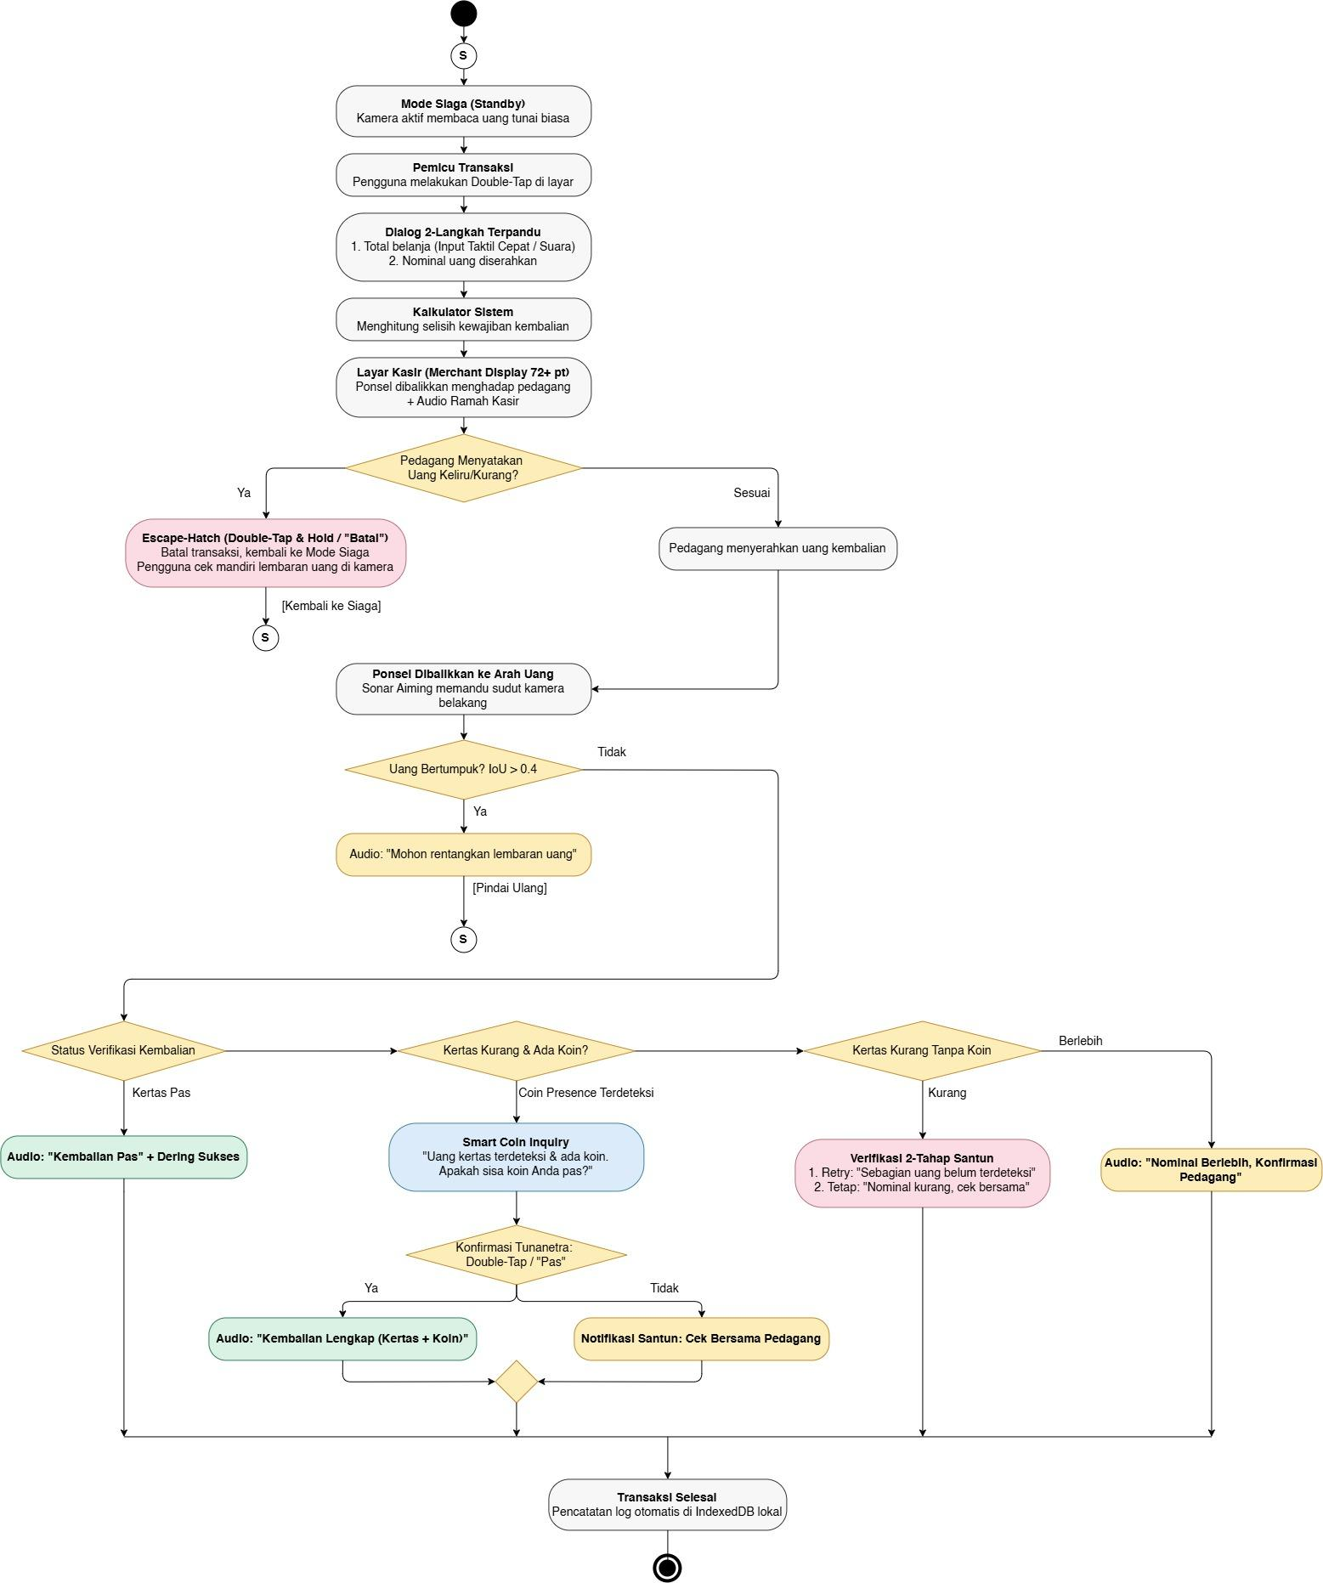
Lampiran 2. Use Case Diagram

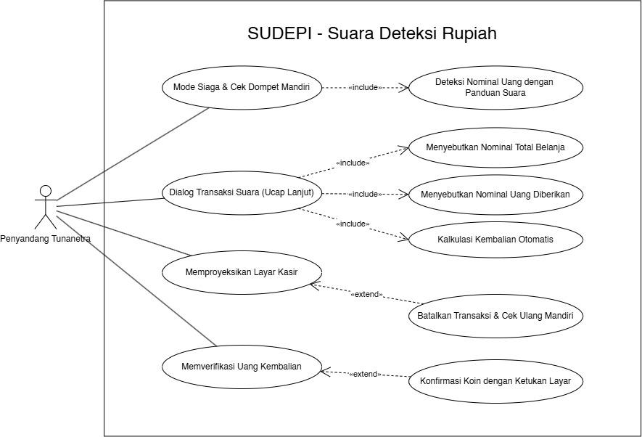

Lampiran 3. UI/UX Prototype

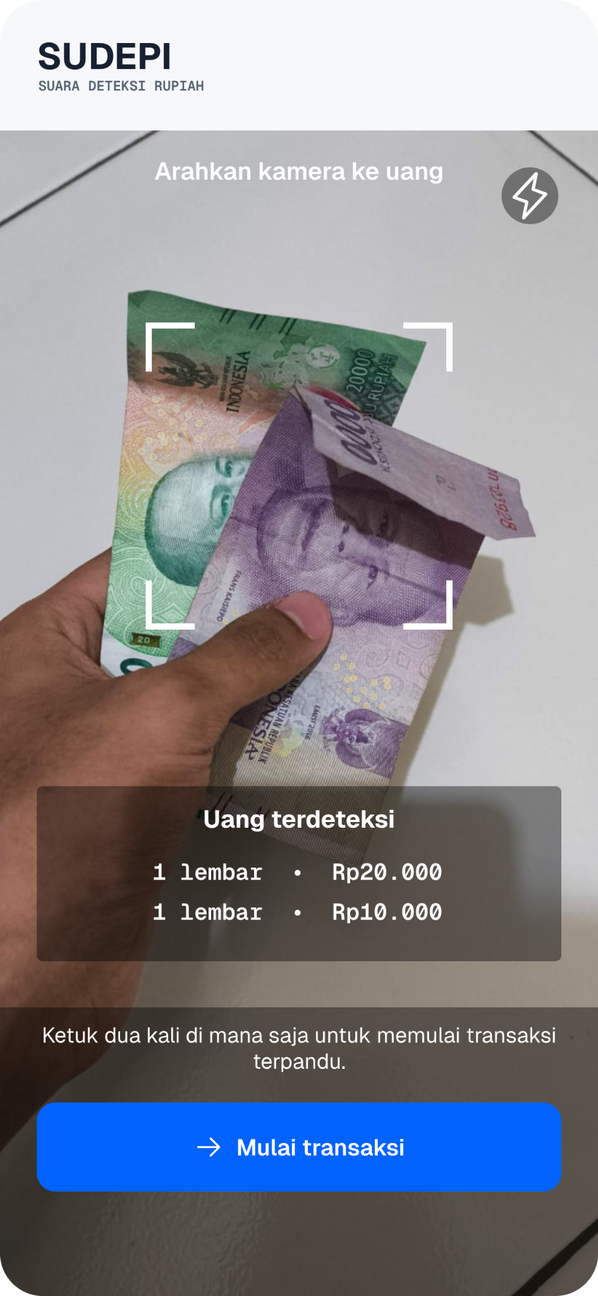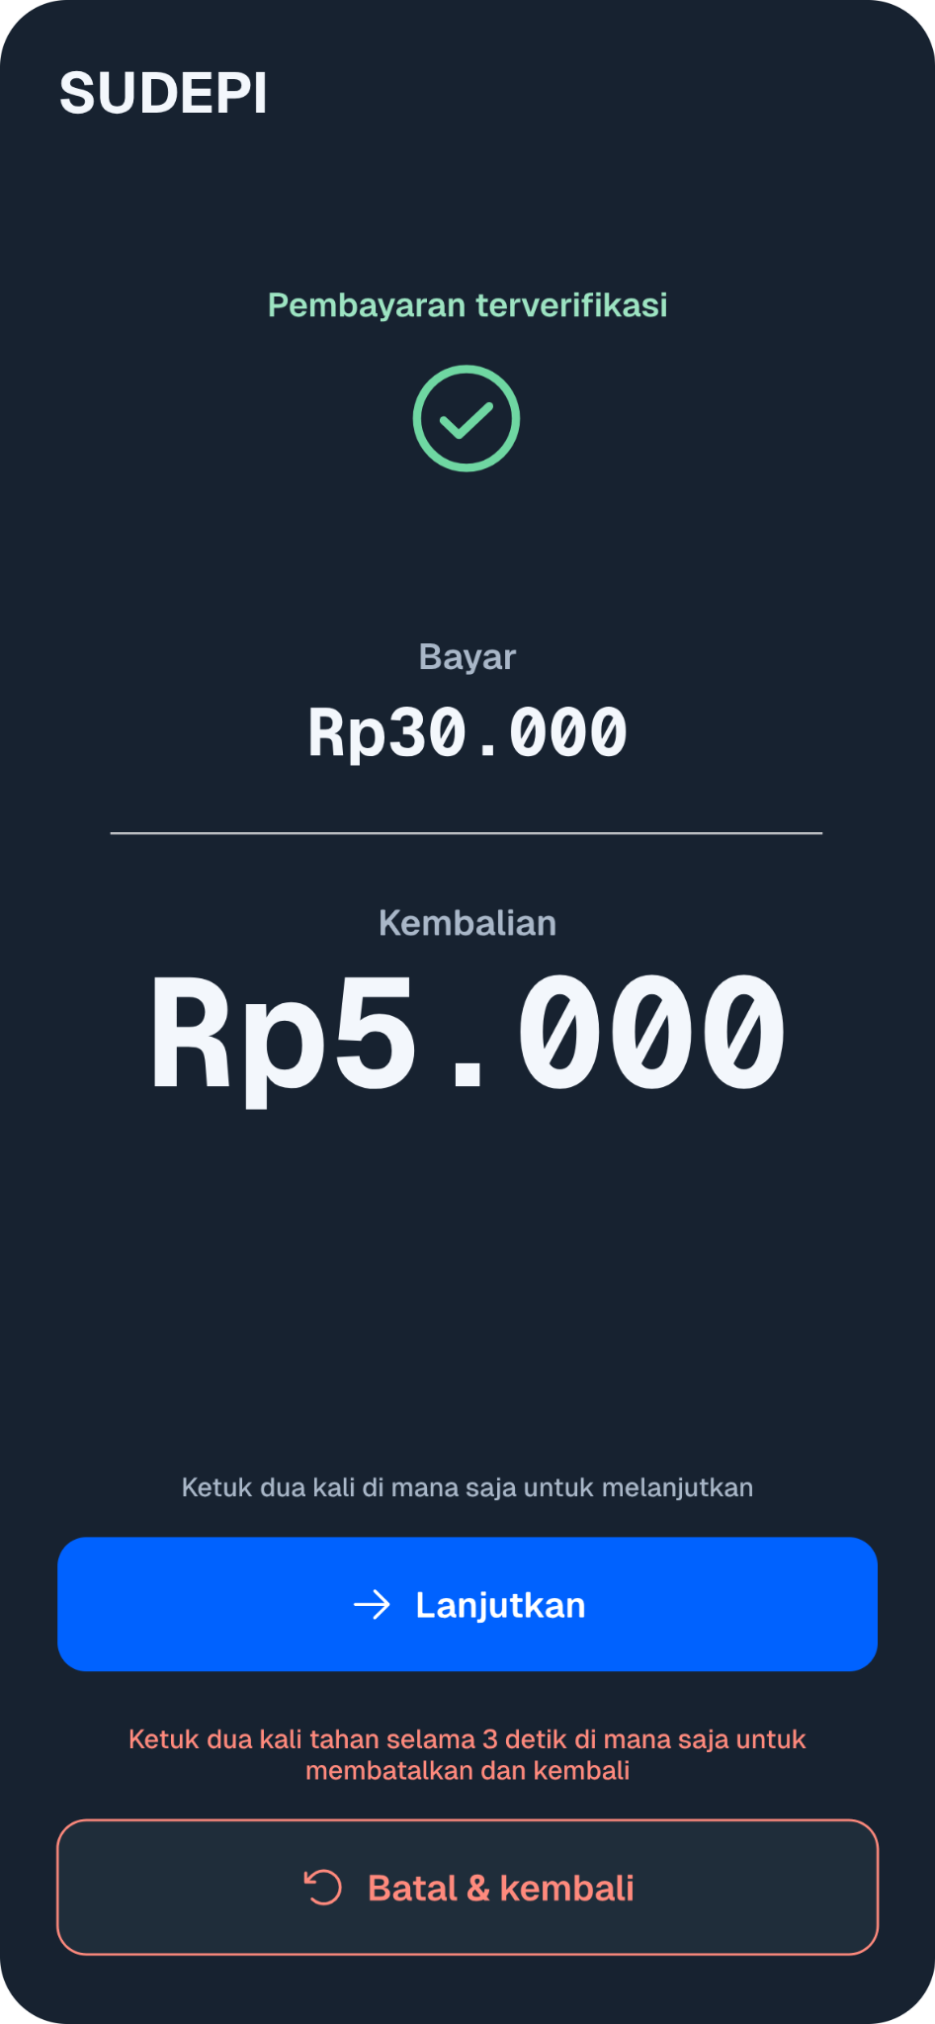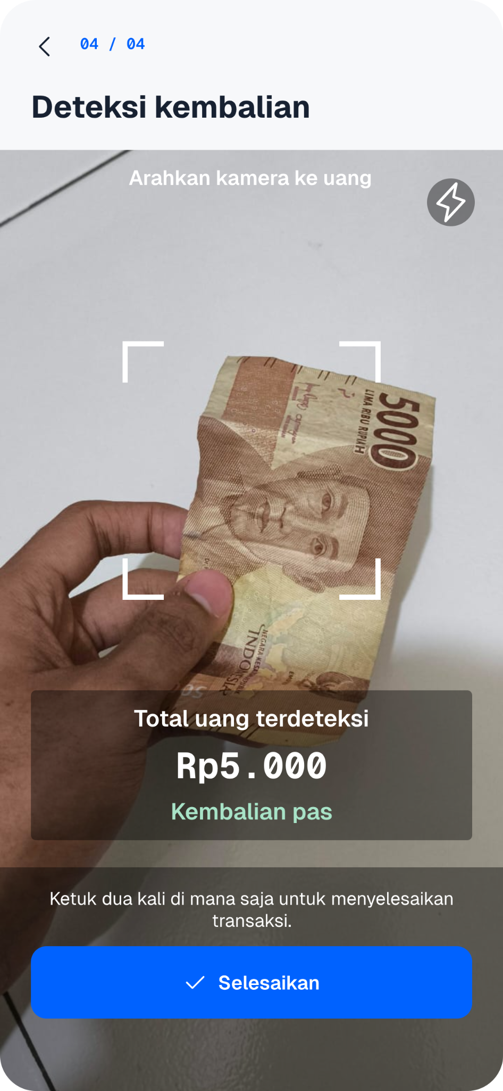

SCAN
(https://www.figma.com/design/ohtGIjSj6BGycRNwTY8jiT/ui-ux-sudepi?node-id=50-5&t=Oz79KzFijASB3tHO-1)

Lampiran 4. Flowchart Mekanisme Sonar Aiming & Deteksi Tumpang Tindih (IoU)
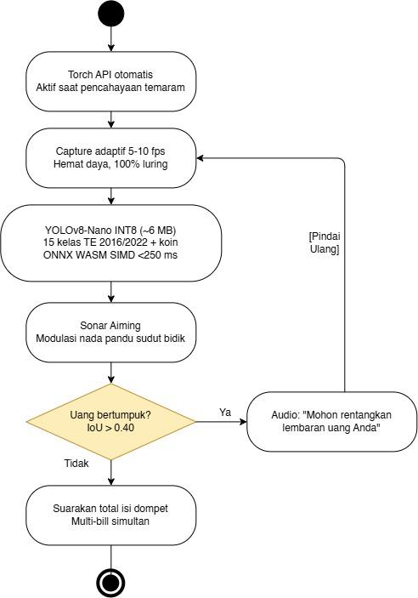

Lampiran 5. Flowchart Mekanisme Confidence Gating & Smart Coin Presence
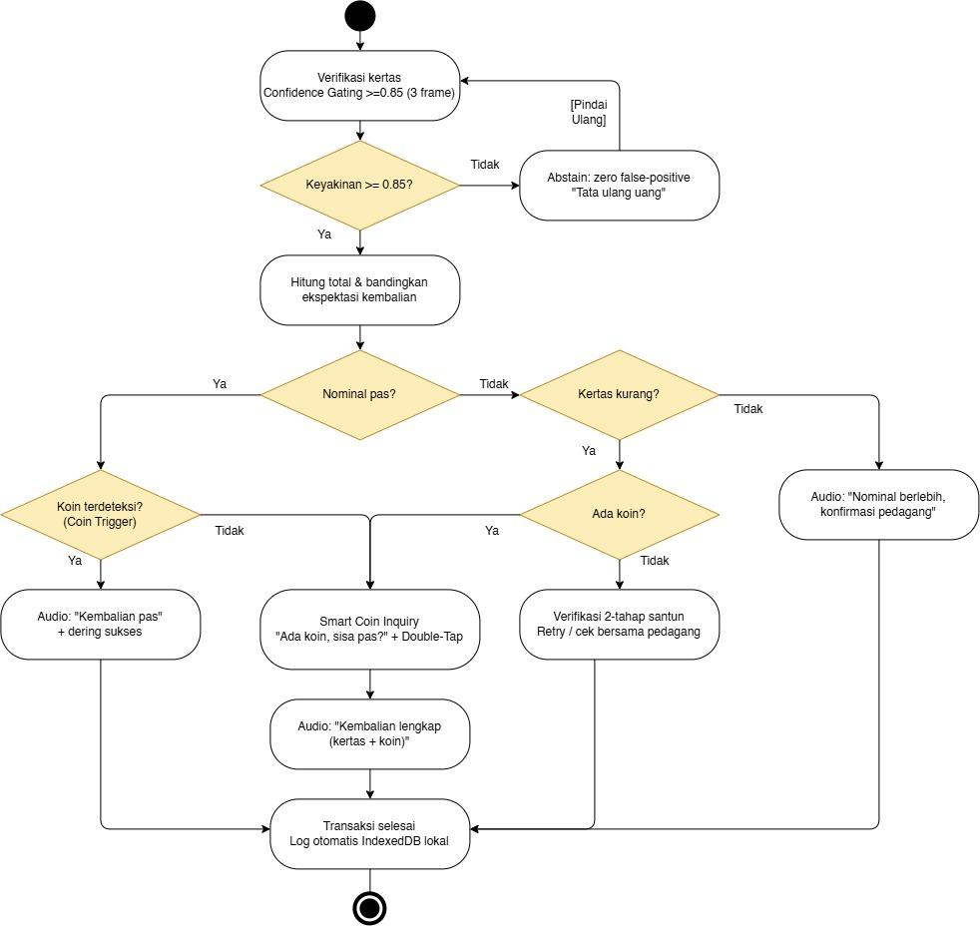

Lampiran 6. Arsitektur Database SUDEPI

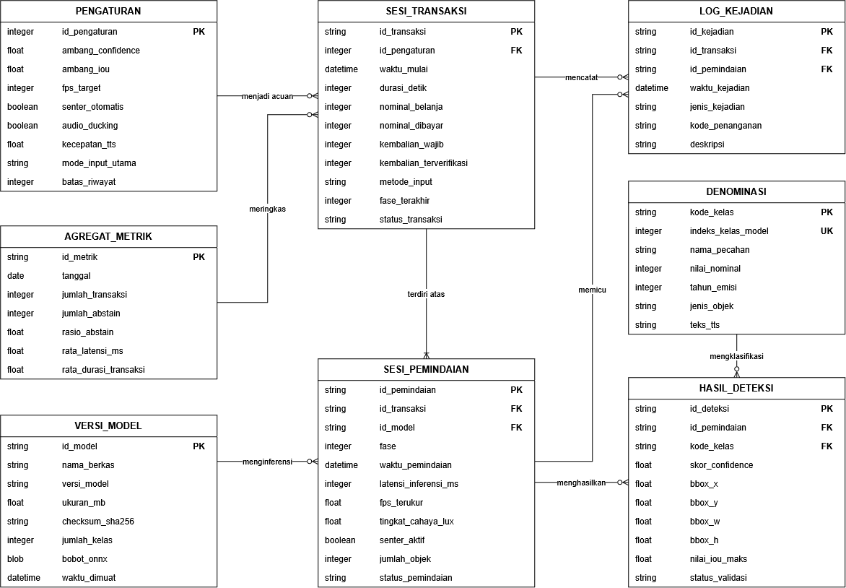

Lampiran 7. Tabel Penjelasan Database SUDEPI
No | Entitas (Object Store) | Kunci Utama | Fungsi dalam Sistem SUDEPI
1 | denominasi | kode_kelas | Tabel referensi statis 15 kelas: 14 pecahan kertas (7 nominal × TE 2016 dan TE 2022) ditambah 1 kelas presensi koin. Memetakan indeks keluaran model YOLOv8-Nano ke nominal Rupiah dan naskah luaran suara berbahasa Indonesia.
2 | versi_model | id_model | Menyimpan bobot ONNX INT8 (~6 MB) beserta checksum dan jumlah kelas, sehingga model tersedia luring dan setiap hasil deteksi dapat ditelusuri ke versi model yang memproduksinya.
3 | pengaturan | id_pengaturan | Rekaman tunggal preferensi pengguna: ambang Confidence Gating (0,85), ambang IoU (0,40), target fps (5–10), senter otomatis, Audio Ducking, kecepatan TTS, dan mode input utama (suara/ taktil).
4 | sesi_transaksi | id_transaksi | Induk satu transaksi utuh Fase 1–4: nominal belanja, uang dibayarkan, kembalian wajib, kembalian terverifikasi, durasi (target < 15 detik), dan status akhir (selesai / dibatalkan lewat Escape-Hatch / abstain).
5 | sesi_pemindaian | id_pemindaian | Satu peristiwa pemindaian kamera, dibedakan lewat atribut fase (1 = bidik uang bayar, 4 = cek kembalian). Merekam latensi inferensi (< 250 ms), fps terukur, tingkat cahaya, dan status senter.
6 | hasil_deteksi | id_deteksi | Satu baris per objek terdeteksi: skor keyakinan, kotak batas, nilai IoU maksimum, dan status validasi (lolos gating / ditolak gating / ditolak IoU / duplikat). Inilah tempat Abstain Policy meninggalkan jejak audit.
7 | log_kejadian | id_kejadian | Jejak peristiwa non-deteksi: pemicuan Abstain Policy, pembatalan Double-Tap & Hold, kegagalan perintah suara akibat bising, aktivasi senter otomatis, dan pemicu konfirmasi rabaan koin.
8 | agregat_metrik | id_metrik | Ringkasan harian rasio abstain, rata-rata latensi, dan durasi transaksi — memenuhi kebutuhan tahap Check pada Lampiran 11 (pengukuran 50 kali simulasi transaksi).

Relasi | Sisi induk | Sisi anak | Penjelasan
SESI_TRANSAKSI → SESI_PEMINDAIAN | || tepat satu | |< satu atau banyak | Setiap transaksi wajib punya minimal satu pemindaian (Fase 1).
SESI_PEMINDAIAN → HASIL_DETEKSI | || tepat satu | o< nol atau banyak | Nol deteksi = Abstain Policy aktif, jadi wajib opsional.
Enam relasi lainnya | || tepat satu | o< nol atau banyak | Transaksi baru bisa belum punya log, pengaturan bisa belum dipakai.

Lampiran 8. Matriks Manajemen Risiko dan Strategi Mitigasi
No | Kategori Risiko | Potensi Risiko | Dampak yang Ditimbulkan | Strategi Mitigasi
1 | Akurasi Model (Edge AI) | Kesalahan pembacaan nominal pada uang kondisi ekstrem (lecek parah, terlipat, luntur) sehingga mAP turun di bawah ambang 85%. | Pengguna tunanetra menerima informasi nominal keliru dan berpotensi mengalami kerugian finansial serta hilangnya kepercayaan pada sistem. | Menerapkan Confidence Gating ≥ 0,85 sebagai ambang keyakinan wajib sebelum nominal diucapkan. Mengaktifkan Abstain Policy dimana sistem menolak menebak dan meminta pemindaian ulang demi menjamin zero false-positive (0% salah sebut). Memperkaya dataset latih (±1.400 citra) dengan augmentasi kondisi kusut, redup, dan terlipat.
2 | Akurasi Model (Edge AI) | Kegagalan mengurai tumpukan lembaran uang yang saling tumpang tindih saat pemindaian dompet. | Nominal ganda terhitung dua kali atau justru terlewat, sehingga kalkulasi kembalian menjadi tidak akurat. | Menerapkan filter Intersection over Union (IoU > 0,40) untuk memisahkan kotak deteksi yang bertindihan. Memberikan umpan balik audio agar pengguna merenggangkan lembaran uang sebelum verifikasi akhir.
3 | Perangkat Keras (Device) | Ponsel kelas bawah dengan RAM di bawah 2 GB mengalami lag, pratinjau kamera patah-patah, atau aplikasi terhenti paksa. | Latensi inferensi melampaui target 250 ms sehingga durasi transaksi memanjang dan pengguna ditinggalkan antrean kasir. | Menggunakan model YOLOv8-Nano terkuantisasi INT8 (~6 MB) yang ringan dieksekusi CPU. Menerapkan frame-skipping adaptif 5–10 fps dan eksekusi ONNX Runtime Web + WASM SIMD agar hemat memori dan daya.
4 | Lingkungan Operasional | Pencahayaan lapak pasar temaram atau munculnya bayangan tangan saat membidik uang. | Objek uang gagal terdeteksi sehingga sistem berulang kali meminta pemindaian ulang. | Aktivasi senter otomatis (Torch API / @capgo/capacitor-flash) ketika sensor mendeteksi cahaya rendah.  Panduan modulasi nada Sonar Aiming untuk mengoreksi sudut bidik hingga uang terpusat di lensa.
5 | Lingkungan Operasional | Kebisingan pasar tradisional dan variasi logat daerah mengganggu akurasi pengenalan perintah suara. | Dialog belanja gagal dikenali, alur transaksi terputus, dan pengguna kembali bergantung pada bantuan orang lain. | Menyediakan input alternatif berupa tombol sentuh taktil kebal bising sebagai jalur cadangan penuh. Menerapkan Audio Ducking cerdas agar luaran suara sistem tetap terdengar jelas di tengah kebisingan.
6 | Sosial dan Adopsi | Pedagang UMKM merasa canggung atau menolak membaca Merchant Visual Display yang dibalik ke arah mereka. | Protokol verifikasi dua arah gagal berjalan sehingga nilai kebaruan Receiver and Provider tidak tercapai. | Menyajikan tipografi nominal ekstra besar 72+ pt yang terbaca sekilas tanpa perlu penjelasan tambahan. Menyediakan fitur pembatalan darurat Double-Tap & Hold (Escape-Hatch) bila kasir menyatakan uang keliru. Sosialisasi bertahap melalui APPSI dan paguyuban pedagang pasar binaan.
7 | Keamanan dan Privasi | Kekhawatiran kebocoran data nominal dan riwayat transaksi pengguna ke pihak ketiga. | Menurunnya kepercayaan komunitas tunanetra dan potensi penolakan adopsi massal. | Arsitektur Edge-First 100% luring tanpa satu pun panggilan ke server (Zero Cloud Overhead). Penyimpanan riwayat pada basis data privat IndexedDB yang tidak pernah meninggalkan perangkat.
8 | Aksesibilitas | Konflik fokus antara antarmuka SUDEPI dengan pembaca layar bawaan (Google TalkBack). | Navigasi ganda membingungkan pengguna tunanetra dan menurunkan tingkat keberhasilan tugas. | Kepatuhan penuh pada standar W3C WCAG 2.2 Level AA dan pengujian kompatibilitas TalkBack. Validasi ergonomi antarmuka bersama 3–5 anggota Pertuni Cabang Jawa Barat melalui System Usability Scale (SUS).
9 | Regulasi Eksternal | Bank Indonesia menerbitkan Uang Tahun Emisi baru dengan desain berbeda di masa mendatang. | Model deteksi 15 kelas eksisting menjadi usang dan akurasi menurun drastis. | Merancang arsitektur kelas model yang modular sehingga kelas pecahan baru dapat ditambahkan tanpa membangun ulang sistem  Menyiapkan alur pelatihan ulang (Quantization-Aware Training) bersama Pusat Riset AI IPB University.
10 | Kompetisi dan Waktu | Prototipe APK tidak selesai dalam batas 24 jam Hackathon IFEST 2026 atau gagal berjalan luring saat demo final. | Target time-bound tidak tercapai dan sistem tidak dapat didemonstrasikan di hadapan juri. | • Mengunci lingkup MVP pada fitur inti (deteksi nominal, kalkulasi kembalian, Merchant Display) sesuai matriks rencana aksi Lampiran 8.  • Menguji berkala mode pesawat (airplane mode) untuk memastikan seluruh aset dan model tersimpan lokal sebelum sesi penjurian.

Lampiran 9. Pembagian Role Development Tim SUDEPI
No | Role | Tanggung Jawab Utama | Pemegang Tanggung Jawab
1 | Team Manager | Mengkoordinasikan seluruh anggota tim, menyelaraskan arsitektur proyek dengan regulasi TM IFEST 2026, membagi beban kerja teknis secara paralel, mengawal linimasa sprint 24 jam hackathon, serta memimpin gladi bersih presentasi dan demonstrasi fungsional di hadapan dewan juri. | Ari Rahman
2 | Frontend | Merancang dan membangun antarmuka inklusif SUDEPI berstandar W3C WCAG 2.2 AA ramah TalkBack, mengimplementasikan fitur navigasi tombol gestur taktil dan modulasi nada Sonar Aiming, mengintegrasikan fungsi kamera dan Torch API, serta menyusun proyeksi layar kasir (Merchant Display 72+ pt). | Ahmad Fauzi
3 | Backend | Menyiapkan dan mengonversi model Edge AI YOLOv8-Nano ke ONNX INT8 (~6 MB), membangun state machine transaksi dan logika kalkulator kembalian otomatis (<15 detik), mengintegrasikan filter IoU > 0.40 dan presensi koin, serta mengelola basis data lokal terenkripsi di sisi klien. | Farrel Muhammad Zaki
4 | Quality Assurance | Melakukan packaging aplikasi ke Capacitor Android APK mandiri, mengintegrasikan plugin perangkat keras (senter otomatis dan getaran haptik), mengkalibrasi Confidence Gating >= 0.85 dan Abstain Policy pada uang lecek ekstrem, serta menguji keandalan sistem 100% luring (airplane mode). | Fajar Ramadhan
5 | Document | Menyusun dokumentasi teknis dan laporan eksekutif proyek, merumuskan analisis strategis pendukung (SWOT, SAHABAT, dan kemitraan Pentahelix), mendokumentasikan progres capaian 24 jam, serta merancang materi presentasi dan skenario demonstrasi untuk dewan juri. | Muhammad Daffa Singawinata

Lampiran 10. Analisis Pentahelix
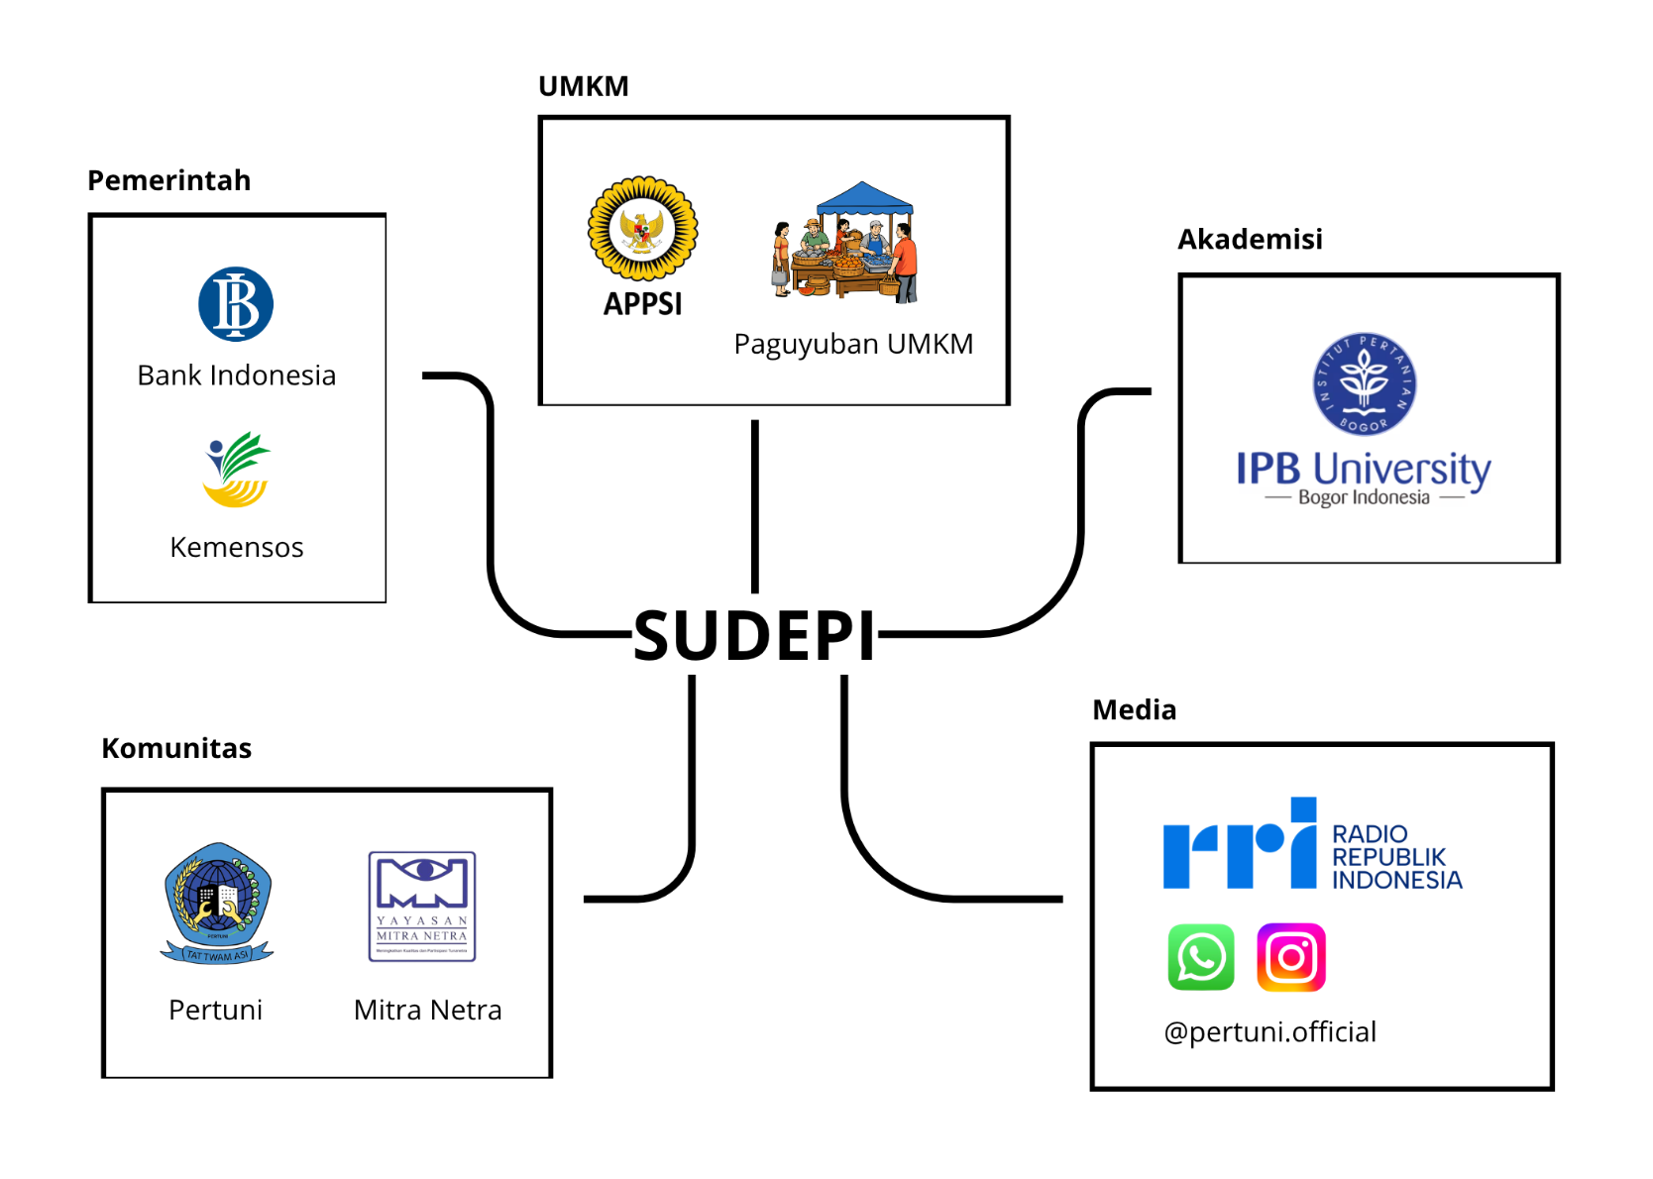
Lampiran 11. Matriks Kontribusi Sinergi Pentahelix
No | Pemangku Kepentingan | Pihak Terlibat | Peran dan Bentuk Kontribusi Aksi
1 | Pemerintah  (Government) | • Bank Indonesia (Departemen Pengelolaan Uang)  • Kementerian Sosial RI (Ditjen Rehabilitasi Sosial) | • Menyediakan standarisasi spesifikasi fisik uang Rupiah Tahun Emisi (TE) 2016 dan 2022 sebagai acuan dataset pelatihan AI.  • Memfasilitasi sertifikasi serta adopsi SUDEPI sebagai perangkat lunak alat bantu aksesibilitas resmi disabilitas netra nasional.  • Mengintegrasikan edukasi perniagaan inklusif ke dalam program literasi keuangan Bank Indonesia.
2 | Komunitas  (Receiver) | • Persatuan Tunanetra Indonesia (Pertuni DPD Jabar & DPC Bogor)  • Yayasan Mitra Netra | • Menjadi mitra utama (co-designers) dalam validasi lapangan dan pengujian kegunaan (System Usability Scale / SUS).  • Memberikan umpan balik langsung terhadap ergonomi tombol gestur taktil, nada Sonar Aiming, dan efektivitas Audio Ducking.  • Bertindak sebagai simpul distribusi awal (early adopters) dan fasilitator pelatihan penggunaan aplikasi bagi anggota tunanetra.
3 | Pelaku Usaha  (Provider) | • Asosiasi Pedagang Pasar Seluruh Indonesia (APPSI)  • Paguyuban Pedagang Pasar Tradisional & UMKM Binaan | • Mensosialisasikan dan mengedukasi pedagang pasar agar menerima Merchant Visual Display (72+ pt) sebagai bukti transaksi yang sah.  • Menumbuhkan budaya pelayanan perniagaan ramah difabel (inclusive merchant) tanpa rasa curiga di pasar basah.  • Berpartisipasi dalam simulasi transaksi riil guna mengevaluasi efisiensi waktu pelayanan kasir bersama pembeli difabel.
4 | Akademisi  (Academics) | • IPB University (Departemen Ilmu Komputer & Pusat Riset AI) | • Mendukung riset lanjutan kompresi bobot model (Quantization-Aware Training) pada arsitektur Edge AI agar efisien di ponsel spesifikasi rendah.  • Menyediakan fasilitas komputasi untuk kurasi dataset citra Rupiah kondisi ekstrem (uang lecek parah, terlipat, atau lusuh).  • Menerbitkan publikasi rekayasa aksesibilitas multimodal pada jurnal ilmiah dan konferensi bereputasi nasional/internasional.
5 | Media  (Media) | • Lembaga Penyiaran Publik Radio Republik Indonesia (RRI Pro 1 & Pro 3)  • Kanal Publikasi Digital Pertuni (@pertuni.official)  • Biro Komunikasi IPB University (@ipbofficial) | • Menyiarkan program edukasi publik berbasis audio mengenai kemandirian transaksi tunanetra melalui siaran ruang disabilitas RRI.  • Membangun kesadaran (awareness) publik mengenai kesetaraan hak perniagaan inklusif difabel melalui kampanye media digital.  • Mendistribusikan siaran pers (press release) resmi perkembangan inovasi SUDEPI ke jejaring media massa nasional.

Lampiran 12. Analisis SWOT
Strength | Weakness
• Sistem bekerja sepenuhnya offline dan gratis (tanpa biaya server), sehingga lebih unggul dibanding Cash Reader yang berbayar dan Google Lookout/Seeing AI yang hanya bisa membaca satu lembar uang dalam satu waktu. Model AI-nya ringan dan cepat merespons.  • Sistem memiliki mekanisme pengecekan ganda sebelum memberi jawaban, panduan suara untuk mengarahkan kamera ke uang, dan pendeteksi keberadaan uang koin -- menjawab kelemahan solusi lain yang kesulitan membedakan pecahan uang berukuran mirip atau membaca koin.  • Tampilan layar untuk pedagang dan fitur pembatalan transaksi cepat membangun rasa saling percaya dua arah antara tunanetra dan pedagang -- sesuatu yang belum diterapkan secara menyeluruh oleh produk sejenis.  • Sistem mengikuti standar aksesibilitas web internasional dan berjalan mulus dengan pembaca layar (TalkBack/VoiceOver) yang sudah biasa dipakai tunanetra, sehingga tidak perlu belajar cara baru. | • Akurasi deteksi masih bergantung pada kondisi fisik uang; uang yang sangat kusut atau gelap bisa membuat sistem lebih sering meminta pengguna mengulang, sehingga proses verifikasi jadi lebih lambat.  • Karena sistem mengecek keyakinan hasil deteksi beberapa kali sebelum yakin, waktu verifikasinya sedikit lebih lama dibanding aplikasi lain yang langsung membaca dari satu foto.  • Performa sistem tetap membutuhkan kamera dan spesifikasi HP yang memadai; HP yang sangat tua dengan RAM di bawah 2 GB berisiko membuat tampilan kamera menjadi patah-patah.  • Fitur pengenalan suara belum diuji ketahanannya terhadap berbagai logat daerah yang biasa terdengar di pasar tradisional.

Opportunities | Threats
• Populasi tunanetra di Indonesia mencapai 4,1 juta jiwa (BPS, 2023), dan mayoritas dari mereka belum memiliki solusi pembaca uang yang gratis dan bisa dipakai tanpa internet.  • Transaksi tunai masih mendominasi di pasar tradisional dan warung kelontong, sehingga pasar untuk SUDEPI masih sangat luas dan belum banyak pesaing.  • Terbuka peluang kemitraan dengan Bank Indonesia dan Kementerian Sosial untuk mendorong adopsi SUDEPI secara nasional sebagai alat inklusi keuangan.  • Basis PWA + Capacitor APK (ONNX Runtime Web, WASM SIMD, model ~6 MB, 15 kelas TE 2016/TE 2022 + presensi koin) sudah matang sehingga mudah disebar tanpa biaya lisensi/server. | • Perusahaan besar seperti Google atau Apple berpotensi merilis fitur serupa secara gratis dan langsung tertanam di sistem operasi mereka.  • Jika Bank Indonesia mengubah desain uang kertas di masa depan, model deteksi SUDEPI perlu dilatih ulang agar tetap akurat.  • Sebagian pedagang mungkin masih canggung dengan cara baru, yaitu membaca layar ponsel yang dibalikkan ke arah mereka.  • Sistem masih bergantung pada kepemilikan smartphone pribadi, sehingga belum bisa menjangkau tunanetra yang tidak memiliki perangkat memadai.

SO Strategy | WO Strategy
• Memanfaatkan keunggulan sistem yang offline dan membangun kepercayaan dua arah untuk menjajaki kemitraan awal dengan Bank Indonesia atau Kemensos sebagai program percontohan inklusi keuangan nasional.  • Menonjolkan kepatuhan terhadap standar aksesibilitas internasional sebagai nilai jual utama saat memperluas adopsi ke basis pengguna tunanetra yang besar namun belum terlayani. | • Menggunakan hasil uji coba bersama komunitas Pertuni untuk menyempurnakan ambang batas keyakinan sistem, agar tingkat pengulangan verifikasi tetap rendah sebelum diperluas ke lebih banyak UMKM.  • Menjajaki dukungan riset akademik dan pendanaan untuk memperluas data latih uang dalam berbagai kondisi, termasuk variasi logat suara, sebelum menjalin kemitraan skala nasional.
ST Strategy | WT Strategy
• Menjaga keunikan lewat fitur tampilan untuk pedagang dan pembatalan transaksi cepat yang belum dimiliki solusi bawaan OS besar, sembari mendorong sosialisasi dini ke pedagang UMKM.  • Merancang proses pelatihan ulang model yang mudah disesuaikan, agar sistem siap begitu Bank Indonesia merilis desain uang baru. | • Menyediakan cara input alternatif berupa sentuhan ganda di layar, serta edukasi bertahap ke pedagang, untuk meminimalkan penolakan sekaligus mengatasi keterbatasan HP kelas menengah ke bawah.  • Membangun program donasi atau subsidi perangkat bersama mitra sosial seperti Kemensos dan Pertuni, agar keterbatasan kepemilikan smartphone tidak menghambat adopsi.

Lampiran 13. Analisis SAHABAT

SAHABAT | Analisis
Sasaran | • Penyandang tunanetra pengguna transaksi tunai harian, dengan basis awal anggota Pertuni Cabang Jawa Barat.  • Pedagang UMKM pasar tradisional, warung kelontong, dan transportasi umum sebagai pihak provider transaksi.  • Individu dengan gangguan penglihatan ringan yang membutuhkan verifikasi nilai uang secara mandiri tanpa harus bergantung penuh pada orang lain.
Hambatan | • Variasi kondisi fisik uang (kusut, terlipat, redup) menurunkan tingkat keyakinan deteksi.  • Kebisingan pasar tradisional berpotensi mengganggu pengenalan suara pengguna saat dialog belanja berlangsung.  • Sebagian pengguna memiliki HP kelas menengah ke bawah dengan RAM terbatas (2-3 GB).  • Kecanggungan awal pedagang terhadap pola interaksi baru (layar dibalik/Merchant Display).
Bantuan | • Pendampingan dan validasi usability oleh 3-5 anggota Pertuni Cabang Jawa Barat.  • Landasan ilmiah dari penelitian deteksi uang Rupiah dan pembacaan suara pecahan uang emisi 2022 yang telah teruji.  • Potensi kemitraan Bank Indonesia dan Kemensos RI untuk distribusi dan literasi keuangan inklusif.  • Kontribusi komunitas open source untuk pengembangan lanjutan model pengenalan gambar.
Tindakan | • Menerapkan mekanisme pengecekan keyakinan berlapis untuk menjaga akurasi verifikasi uang kembalian.  • Menyediakan input alternatif berupa sentuhan ganda di layar saat kondisi pasar terlalu bising untuk perintah suara.  • Mengoptimalkan ukuran model AI agar tetap ringan (sekitar 6 MB) dan menyesuaikan kecepatan pemrosesan kamera secara otomatis, demi kompatibilitas dengan HP kelas menengah ke bawah.  • Mengedukasi pedagang melalui Merchant Visual Display dan audio ramah agar terbiasa dengan alur transaksi baru.

Lampiran 14. Analisis Efek Bola Salju
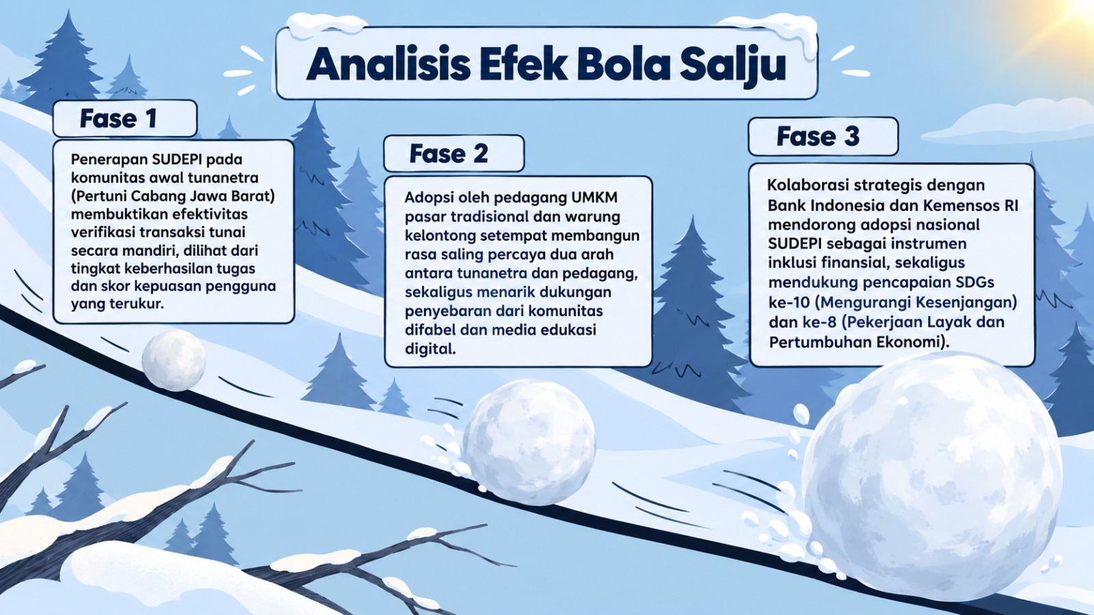

Lampiran 15. Data Aksesibilitas & Pola Penggunaan Smartphone Tunanetra
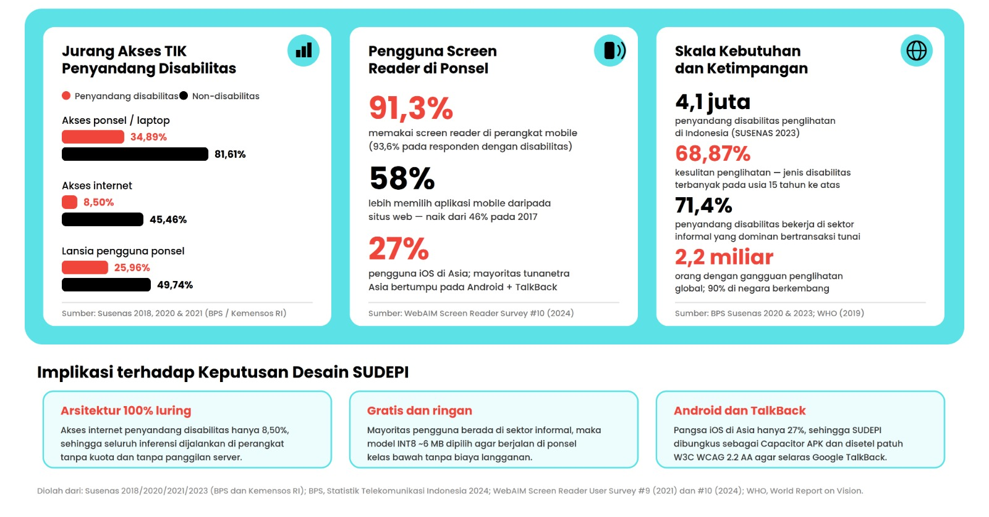

Lampiran 16. Analisis Segmentasi Pengguna
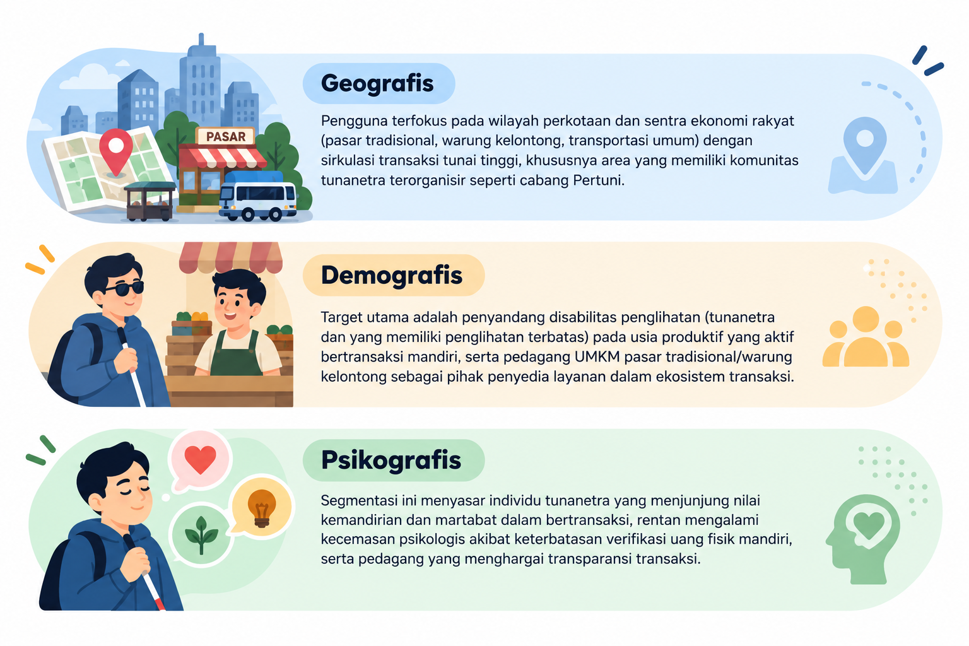
Lampiran 17. Analisis Siklus PDCA
